1. 基于深度学习物体检测车辆3维包围框生成：

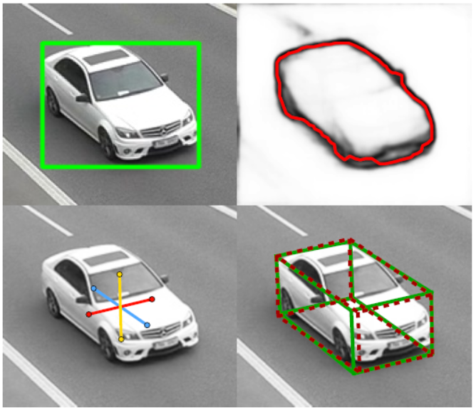

1. 捕捉到货车厢上顶盖平面作透视变换：

IMG_256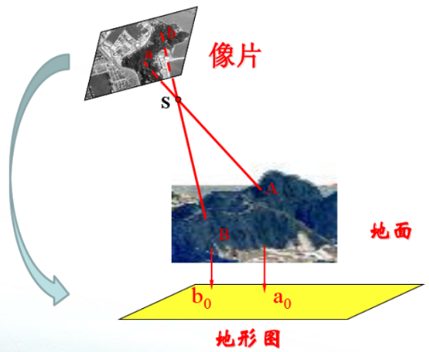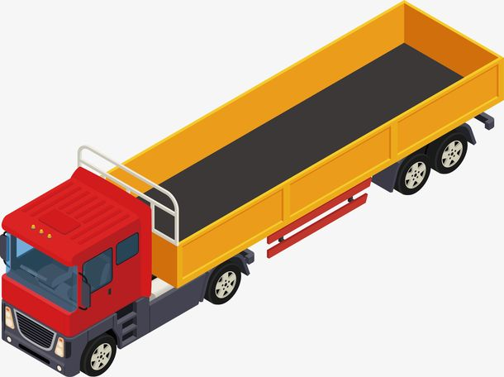 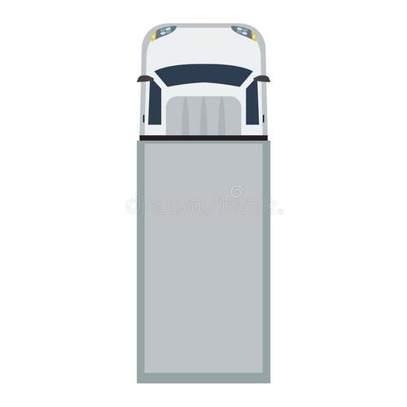

1. 采样机原点映射到运煤车平面定义相平面原点（采样机原点坐标分析，需要和厂家确认）

IMG_256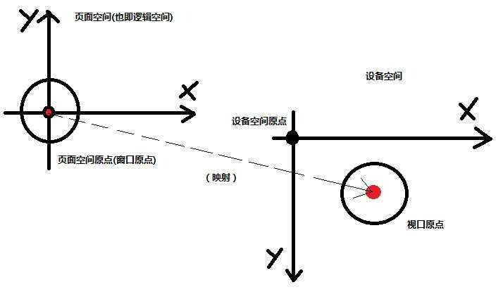

1. 通过帧差法捕捉采样机头

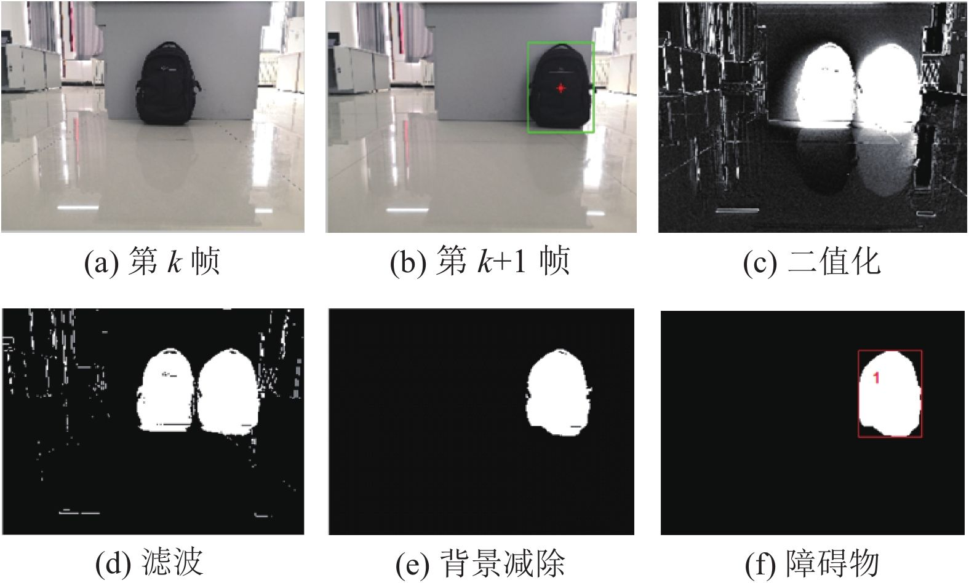

1. 机头接触点位置与命令位置对比，确认采样点

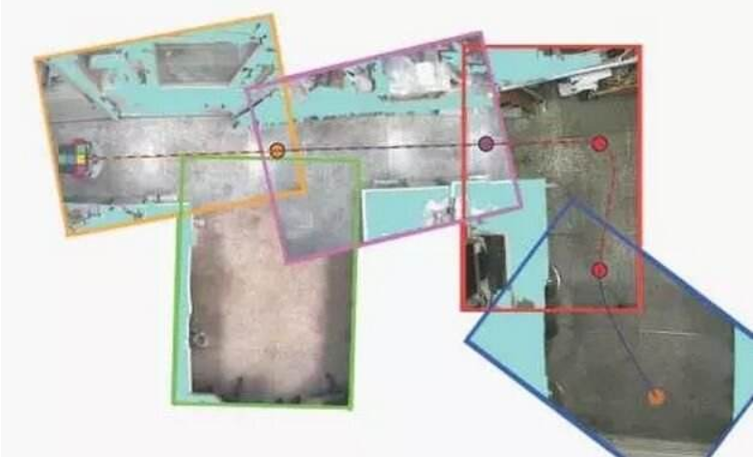

1. 如果不满足监督误差要求从后台向前端推送报警信号

